第11章 空間幾何和向量值函數
11.1 習題
以自己的說法描述你解題可能用的策略。譬如：求經過相異兩點之直線的參數方程式，可能用的策略為：令 P 和 Q 表示點，並將向量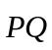 表示為該直線的方向，然後使用這些訊息以及 P 或 Q，並用式(1)寫出所要的方程式。
1. 求直線之參數方程式，已知之直線為：
a. 經過給予之點並平行於給予之直線。
b. 經過給予之點並垂直於經過該點之不同的兩條直線。
c. 經過給予平面上所給予之點並垂直於該平面。
d. 兩給予之非平行平面的相交。

2-3 題，求經過點 P 並平行於向量 v 之直線的參數方程式與對稱式。
2. P(1, 3, 2); 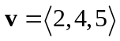
3. P(3, 0, 2); v = 2i － j + 3k

4-5 題，求經過給予的點之直線的參數方程式與對稱式。
4. (2, 1, 4) 和 (1, 3, 7)
5. 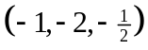 和 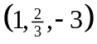
6. 若直線經過點(1, 2, －1) 並平行於參數方程式為 x = －1 +t, y = 2 + 2t 與 z = －2－3t 之直線。求它的參數方程式與對稱式，並求此直線與坐標平面相交的點。
7. 判斷點(－3, 6, 1) 是否在直線 L 上，其中 L 經過點(－1, 4, 3) 並平行於向量 v =－i + j－k

8-9 題，判斷直線 L₁ 與 L₂ 為平行、歪斜線或相交。若它們相交，求它們的交點。
8. L₁: x = －1 + 3t, y = －2 + 3t, z = 3 + t
L₂: x = 1 + 4t, y = －2 + 6t, z = 4 + t
9. 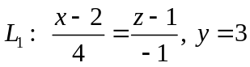
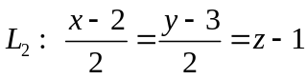

10-11 題，判斷直線 L₁ 與 L₂ 是否相交。若它們相交，求它們之間所夾的角之角度。
10. L₁: x = 1－t, y = 3－2t, z = t
L₂: x = 2 + 3t, y = 3 + 2t, z = 1 + t
11. 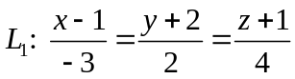
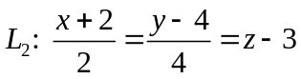

12-13 題，求法向量為 n 並經過給予點之平面方程式。
12. (2, 1, 5); 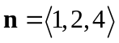
13. (1, 3, 0); n = 2i－4k

14-15 題，求經過給予點並平行於給予平面之平面方程式。
14. (3, 6, －2); 2x + 3y－z = 4
15. (－1, －2, －3); x－3z = 1
16. 求經過點(1, 0, －2), (1, 3, 2) 與(2, 3, 0) 之平面方程式。

17-18 題，求經過給予點並包含給予直線之平面方程式。
17. (1, 3, 2); x = 1 + t, y = －1－2t, z = 3 + 2t
18. (3, －4, 5); 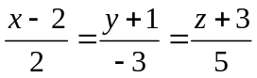
19. 求經過點(2, 1, 1) 與(－1, 3, 2) 並垂直於平面 2x + 3y－4z = 3之平面方程式。

20-21 題，判斷給予之二平面為平行、垂直或兩者都不是。若它們既非平行也非垂直，則求它們所夾的角之角度。
20. x + 2y + z = 1, 2x－3y + 4z = 3
21. 3x－y + 2z = 2, 2x + 3y + z = 4
22. 求平面 x + y + 2z = 6 與直線 x = 1 +t, y = 2+ t, z = －1 + t 所夾的角之角度。
23. 求平面 2x－3y + 4z ＝ 3 與 x+ 4y－2z = 7 相交的直線之參數式。
24. 求經過點(2, 3, －1) 並垂直於平面 2x + 4y－3z = 4之直線式。
25. 已知直線 x = －1 + 2t, y = 2－3t, z = 1 + t 與 x = 2－t, y = 1－2t, z = 5－3t。求包含此二直線之平面的參數方程式。
26. 若平面 A 正交於平面 3x + 2y－4z = 7並包含與兩平面 2x－3y + z = 3, x + 2y－3z = 5相交之直線。求 A 的方程式。
27. 若平面 2x + 3y－z = 9 與直線 x = 2 + 3t, y =－1 + t, z = 3－2t 相交，求它們的交點。
28. 求點(3, 1, 2) 與平面 2x－3y + 4z = 7之間的距離。
29. 證明兩平面 x + 2y－4z = 1 與 x + 2y－4z = 7 平行，並求它們之間的距離。
30. 令 P 為非直線 L 上的點。證明 P 與 L 之間的距離 D 為
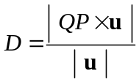
其中 u 為與 L 同向之向量，且 Q 為 L 上的任意點。
31. 使用 30 題的結果求點(1, －2, 3) 與直線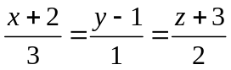之間的距離。
32. 證明兩平行平面 ax + by + cz = d₁ 與 ax + by + cz = d₂之間的距離 D 為
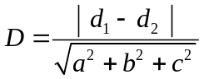
33. 求兩歪斜線 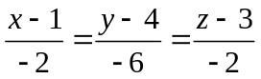 與 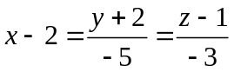 之間的距離（提示：使用 32 題的結果）。

34-36 題，判斷下列敘述是對或是錯。如果它是對，解釋你的理由。如果它是錯，請解釋你的理由或舉例說明。
34. 若直線 L₁ 與 L₂ 同時垂直於直線 L₃，則 L₁ 必定平行於 L₂。
35. 若平面 P₁ 與 P₂ 同時垂直於平面 P₃，則 P₁ 必定垂直於 P₂。
36. 總是有一平面經過給予之點與給予之直線。
11.2 習題
1-6 題，繪畫給予方程式之柱面。
1. x² + y² = 4
2. x² + z² = 16
3. z = 4－x²
4. 9x² + 4y² = 36
5. yz = 1
6. z = cos y

7-10 題，配對方程式與標示 (a)-(d) 的圖形。
7. 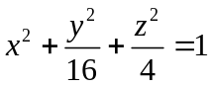
8. －2x²－2y² + z² = 1
9. 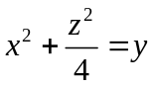
10. 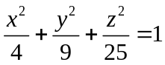
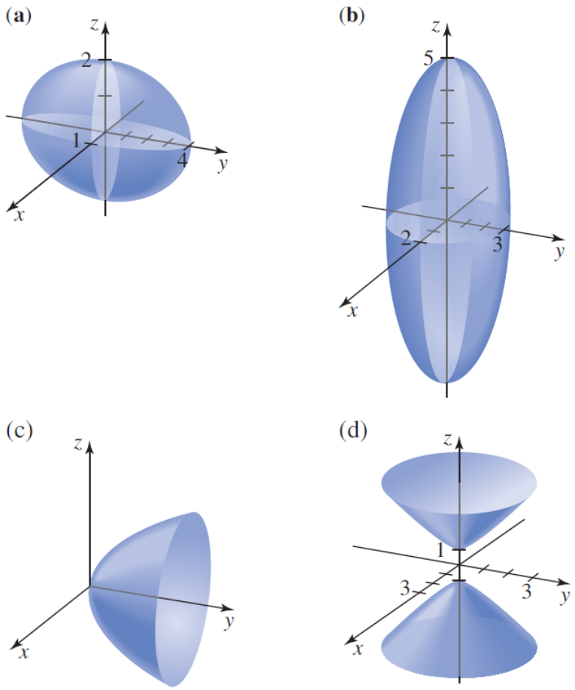

11-22 題，將給予之方程式寫成標準形式並繪畫它所表示的曲面。
11. 4x² + y² + z² = 4
12. 9x² + 4y² + z² = 36
13. 4x² + 4y²－z² = 4
14. x² + 4y²－z² = 4
15. z² －x²－y² = 1
16. 4x²－y² + 2z² + 4= 0
17. x² + y²－z² = 0
18. 9x² + 4y²－z² = 0
19. x² + y² = z
20. x² + 9y² = z
21. z = x² + y² + 4
22. y²－x² =z

23-25 題，繪畫給予方程式之曲面圍成的區域。
23. x + 3y + 2z = 6, x = 0, y = 0 和 z = 0
24. x² + y² = 4, x + z = 2, x = 0, y = 0 和 z = 0
25. 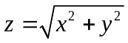 和 z = 9－x²－y²
26. 求曲面之方程式，此曲面上所有點到點(－3, 0, 0)與到平面 x = 3 等距。並確 認此曲面。
27. 證明由曲面 2x² + y²－3z² + 2y = 6 與 4x² + 2y²－6z²－4x = 4 相交之曲線落 在某平面上。

28-29 題，判斷下列敘述是對或是錯。如果它是對，解釋你的理由。如果它是錯，請解釋你的理由或舉例說明。
28. 三維空間的圖形 y = x + 3 為一條在 xy 平面上的直線。
29. 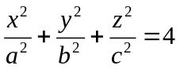為一橢球面，它是由橢球面 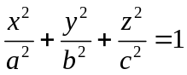的 x, y 與 z 方向各伸展 2 倍得到的。
11.3 習題
1-3 題，求向量函數的定義域。
1. 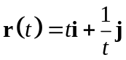 2. 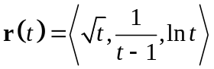
3. r(t) = ln ti + cosh tj + tanh tk

4-6 題，配對向量函數與標示 (a)-(c) 之曲線並解釋你的選擇。
4. r(t) = t²i + t²j + t²k 5. 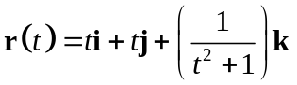
6. r(t) = 2cos ti + 3sin tj + e^{0.1t} k, 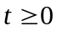
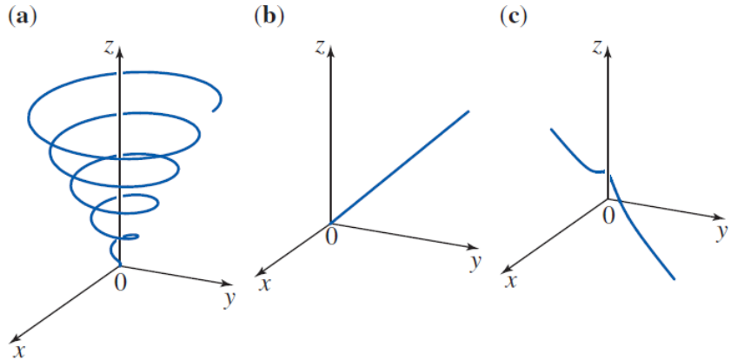

7-13 題，繪畫給予之向量函數，並標示曲線的方向。
7. r(t) = 2ti + ( 3t + 1 )j, 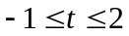
8. 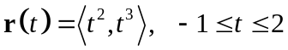
9. r(t) = e^{t}i + e^{2t}j, 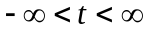
10. r(t) = ( 1 + t )i + ( 2－t )j + ( 3－2t ) k,
11. 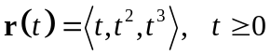
12. r(t) = 2cos ti + 4sin tj + tk, 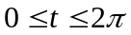
13. 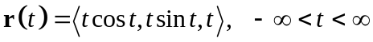
提示：證明它在圓錐上。
14. a. 證明曲線
在球上。
b. 用電腦繪畫在 區間曲線 r(t) 的圖形。

15-17 題，求極限。
15. 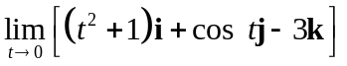
16. 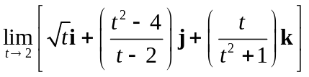
17. 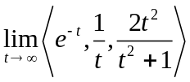

18-20 題，求向量函數連續的區間。
18. 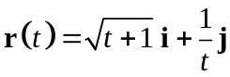
19. 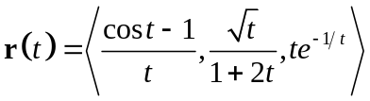
20. 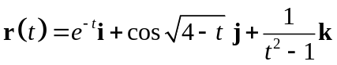
21. 飛機的軌道 某飛機以固定的形式在機場上空環繞。假設此機場位於三維坐標系統的原點上，並且此飛機以固定速度飛行之軌跡為
r(t) = 44,000 cos 60ti + 44,000 sin 60 tj + 10,000k
它的距離以呎計算而時間以小時計算。試問此飛機飛行 2 分鐘的距離為何？

22-23 題，假設 u 與 v 都是向量函數，且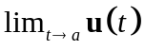與 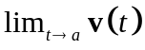存在，又 c 為常數。證明下列極限的特性。
22. 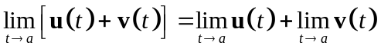
23. 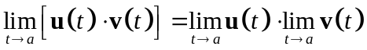
24. a. 證明若 r 為向量函數並在 a 連續，則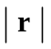也在 a 連續。
b. 舉一向量函數 r，使得在 a 連續，但 r 在 a 不連續，以證明它的逆命題是錯的。
25. 計算
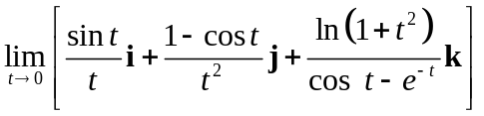

26-27 題，判斷下列敘述是對或是錯。如果它是對，解釋你的理由。如果它是錯，請解釋你的理由或舉例說明。
26. 曲線r₁(t) = t²i + t²j + t²k 與曲線 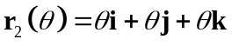相同。
27. 曲線 r(t) = f(t)i + g(t)j + ck 位於平面 z = c 上，其中 c 為常數。
11.4 習題
1-4 題，求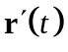與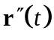。
1. r(t) = ti + t²j + t³k 2. 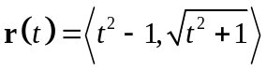
3. 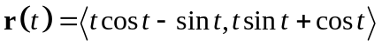
4. r(t) = e^{－t} sin ti + e^{－t} cos tj + tan^{－1} tk

5-8 題，(a) 求在給予之 a 值的 r(a) 與 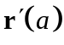。(b) 在同一坐標系統上繪畫曲線r 和向量 r(a) 與 。
5. 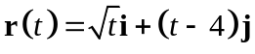; a = 2
6. 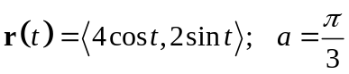
7. r(t) = ( 2 + 3t )i + ( 1－2t )j; a = 1
8. r(t) = sec ti + 2 tan tj; 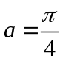

9-10 題，求在參數 t 值所對應之點的單位切向量 T(t)。
9. r(t) = ti + 2tj + 3tk; t = 1
10. r(t) = 2sin 2ti + 3cos 2tj + 3k; 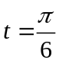

11-13 題，已知曲線之參數方程式與指定之t 值，求t 值對應之點的切線參數方程式。
11. x = t, y = t ², z = t ³; t = 1
12. 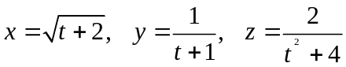, t = 2
13. x = t cos t, y = t sin t, z = te ^{t};

14-17 題，求積分。
14. 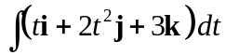 15. 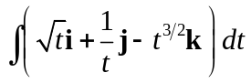
16. 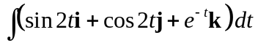
17. 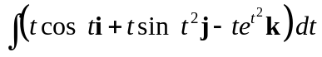

18-20 題，求滿足給予之條件的r(t) 。
18. 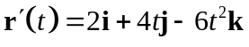; r(0) = i + k
19. 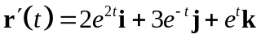; r(0) = i－j + k
20. 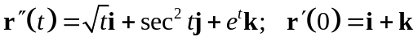, r(0) = 2i + j－k

21-23 題，已知 u(t) = t²i－2tj + 2k, v(t) = cos ti + sin tj + t²k 與 f(t) = e^{2t}。
21. 證明 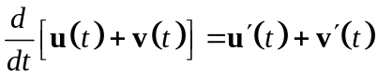。
22. 證明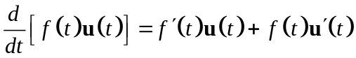。
23. 證明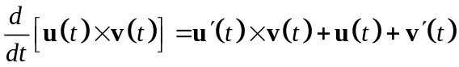。

24-26 題，假設 u 與 v 都是可微分之向量函數，f 為可微分之向量值函數，且c 為純量。證明下列規則。
24.
25. 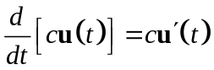
26. 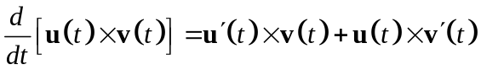
27. 證明 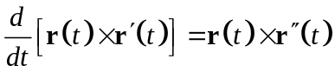。

28-29 題，求導數。
28. 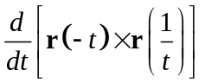 29. 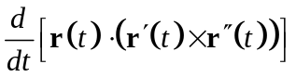

30. 假設 u 與 v 在 [a, b] 區間可微分且 c 為純量。證明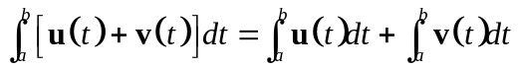
31. a. 假設 r 在 [a, b] 區間可積分且 c 為常數向量。證明
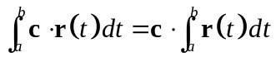
b. 已知向量函數
r(t) = sin ti + cos tj + tk,
c = 2i + 3j－k 與 a = 0, 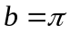
直接證明此特性。

32-33 題，判斷下列敘述是對或是錯。如果它是對，解釋你的理由。如果它是錯，請解釋你的理由或舉例說明。
32. 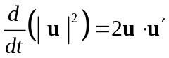
33. 若 r 可微分且對於所有 t，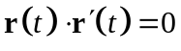，則 r 的長度一定是常數。
第11章 複習題
1-2 題，求滿足給予之條件的直線(a)參數方程式和(b)對稱式。
1. 經過(－1, 2, 4) 與 (2, －1, 3)
2. 經過(1, 2 , 4) 並垂直於 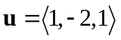 與 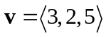

3-4 題，求滿足給予之條件的平面方程式。
3. 經過(－2, 4, 3) 並平行於平面 2x + 4y－3z = 12。
4. 經過(3, 2, 2) 並平行於 xz 平面。
5. 求點(2, 1, 4) 與平面 2x－3y + 4z = 12 之間的距離。
6. 證明對稱式的線
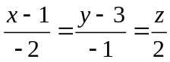
與
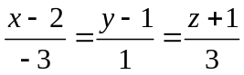
相交並求此二線的夾角。
7. 求兩平行平面 x + 2y－3z = 2 與 2x + 4y－6z = 6 之間的距離。
8. 求點(3, 4, 5) 與平面 2x + 4y－3z = 12之間的距離。

9-10 題，描述並繪畫由不等式所表示的三維空間區域。
9. 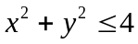
10.

11-14 題，確認並繪畫給予之方程式的表面。
11. 2x－y = 6 12. x = y² + z²
13. 4x² + 9z² = y² 14. x²－z² = y
15. 已知與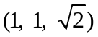為直角坐標的點。將它寫成柱狀坐標與球形坐標的形式。
16. 已知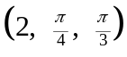為球形坐標的點。將它寫成直角坐標與柱狀坐標的形式。

17-18 題，確認給予之方程式的曲面。
17. 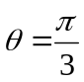（球形坐標）
18. 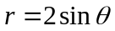

19-20 題，繪畫給予之向量方程式的曲線，並標示它的方向。
19. r(t) = (2 + 3t )i + (2t－1 )j
20. r(t) = (cos t－1)i + (sin t + 2)j + 2k
21. 求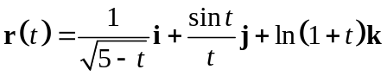的定義域。
22. 求
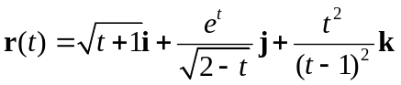
連續的區間

23-24 題，求 r'(t) 與 r''(t)。
22. 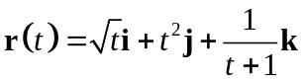
24. r(t) = ( t² + 1 )i + 2tj + ln t k
25. 已知曲線之參數方程式
x = t ² + 1, y = 2t －3, z = t ³ + 1
求它在 t = 0 所對應的點之切線參數方程式。
26. 計算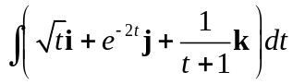
27. 已知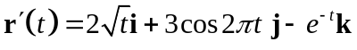與r(0) = i + 2j，求r(t)。
28. 求定義為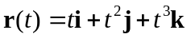之曲線 C 在 t = 1之單位切向量與單位法向量。

